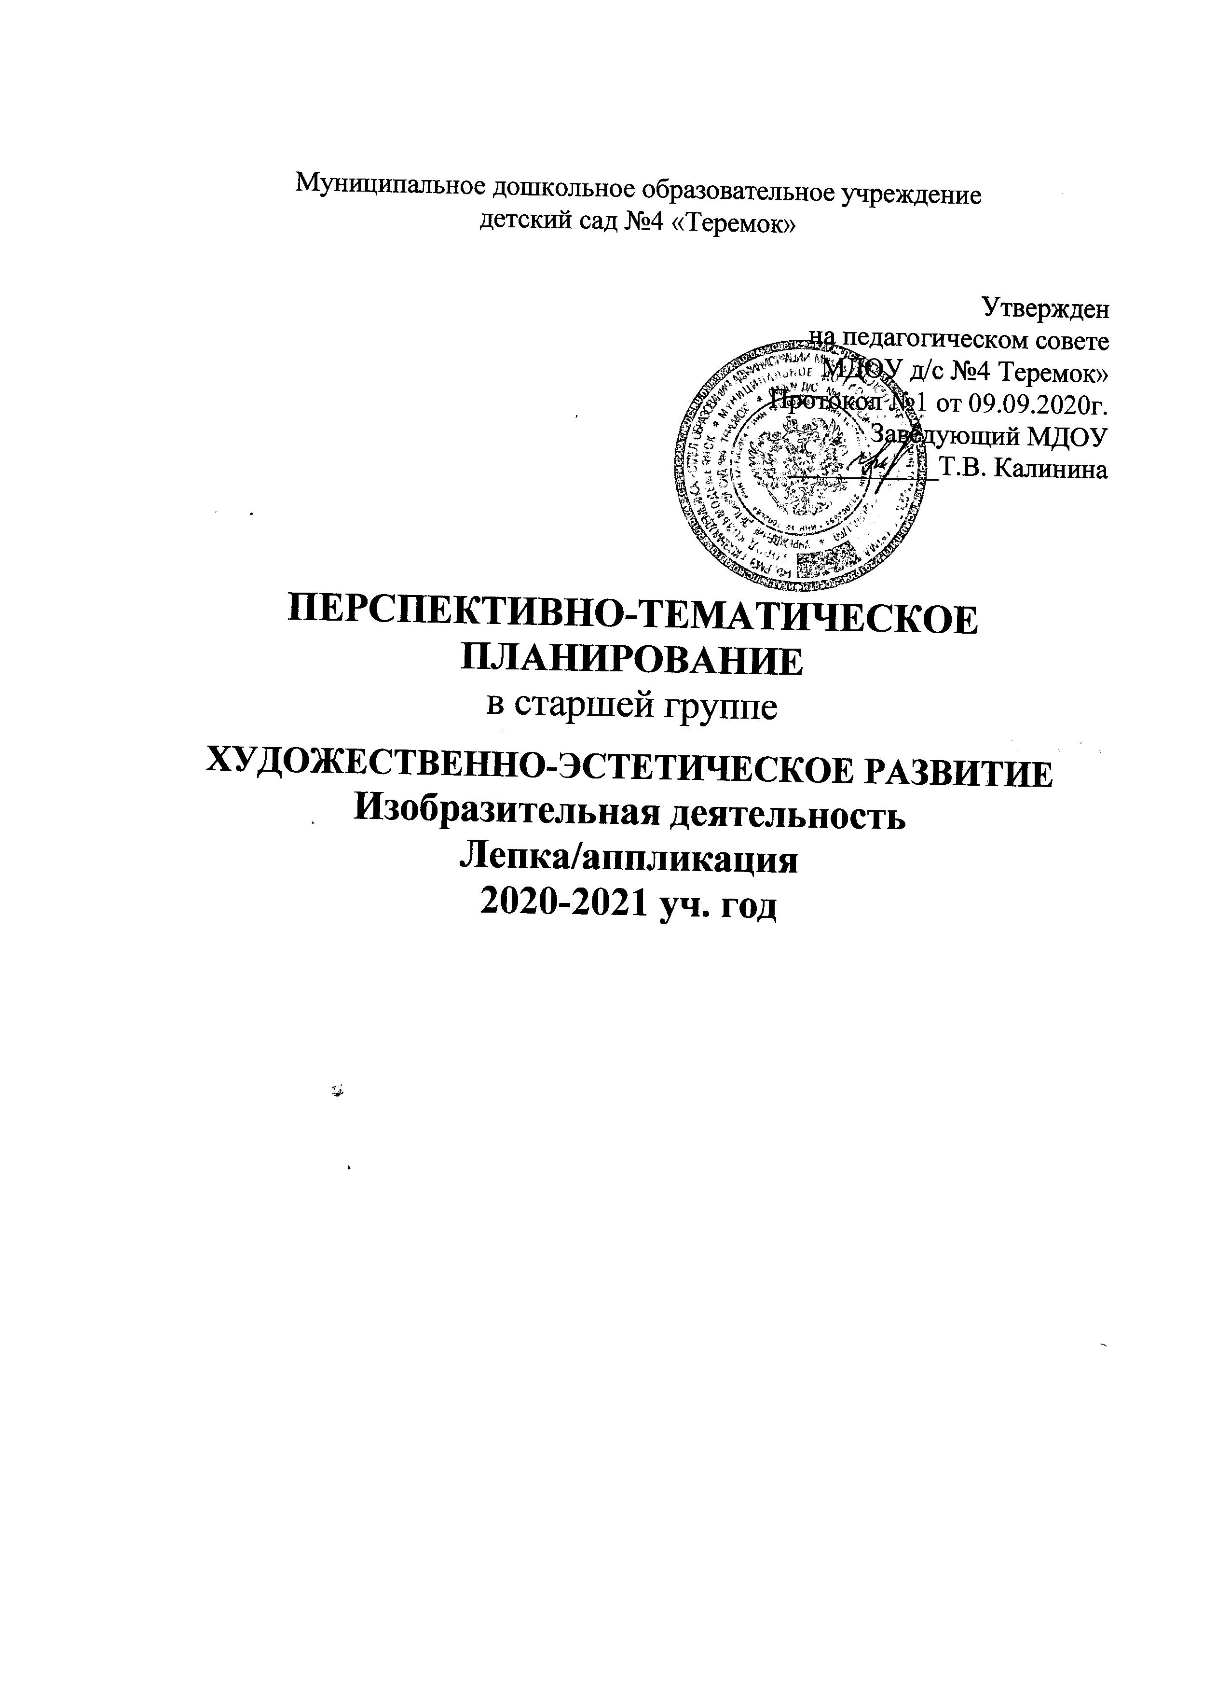
Муниципальное дошкольное образовательное учреждение
детский сад №4 «Теремок»

Утвержден
на педагогическом совете
МДОУ д/с №4 Теремок»
Протокол №1 от 09.09.2020г.
Заведующий МДОУ
___________Т.В. Калинина

ПЕРСПЕКТИВНО-ТЕМАТИЧЕСКОЕ ПЛАНИРОВАНИЕ
в старшей группе
ХУДОЖЕСТВЕННО-ЭСТЕТИЧЕСКОЕ РАЗВИТИЕ Изобразительная деятельность
Лепка/аппликация
2020-2021 уч. год

Тема | №  недели | № занятия | Развернутое содержание работы | Сроки | Итоговые  мероприятия
День знаний | 1 |  | МОНИТОРИНГ | 01.09.-04.09. | Праздник  «День знаний»
Осень | 2 |  | МОНИТОРИНГ | 07.09.-  11.09.
Осень | 3 | 1 | Лепка «Вылепи какие хочешь овощи и фрукты для игры в магазин» Т.С. Комарова стр.32.  Цель: Закреплять умение детей передавать в лепке форму разных овощей (моркови, свеклы, репы, огурца, помидора и др.). Учить сопоставлять форму овощей (фруктов) с геометрическими формами (помидор – круг, огурец – овал), находить сходство и различия. Учить передавать в лепке характерные особенности каждого овоща, пользуясь приемами раскатывания, сглаживания пальцами, прищипывания, оттягивания. | 14.09 - 18.09. | Праздник «Осень».  Выставка  детского  творчества
Осень | 4 | 2 | Аппликация « Огурцы и помидоры лежат на тарелке» Лит-ра: Т.С. Комарова стр.35  Цель: продолжать отрабатывать умение вырезать предметы круглой и овальной формы из квадратов и прямоугольников, срезая углы способом закругления. Закрепить умение аккуратно наклеивать изображения. | 21.09-25.09 | Праздник «Осень».  Выставка  детского  творчества
Осень | 5 | 3 | Лепка « Грибы» Т.С. Комарова стр.29  Цель: развивать восприятие, умение замечать отличия от основной эталонной формы. Закреплять умение лепить предметы или части круглой, овальной, дискообразной формы. | 28.09 – 02.10 | Праздник «Осень».  Выставка  детского  творчества
Я вырасту здоровым | 6 | 4 | Аппликация « Блюдо с фруктами и ягодами»  Лит-ра: Т.С. Комарова стр.38  Цель: продолжать отрабатывать приемы вырезывания предметов круглой и овальной формы. Учить детей делать ножницами на глаз небольшие выемки для передачи характерных особенностей предметов. Закреплять приемы аккуратного наклеивания. Формировать навыки коллективной работы. Развивать чувство композиции. | 05.10-09.10 | Открытый день здоровья.
Я вырасту здоровым | 6  7 | 5 | Лепка « Красивые птички» Т.С. Комарова стр.37  Цель: Развивать эстетическое восприятие детей. Вызвать положительное эмоциональное отношение к народным игрушкам. Закреплять приемы лепки: раскатывание глины, оттягивание, сплющивание, прищипывание. Развивать творчество. | 12.10-  16.10 | Открытый день здоровья.
День народного единства | 8 | 6 | Аппликация «Наш любимый мишка и его друзья» Лит-ра: Т.С. Комарова стр.40  Цель: учить детей создавать изображение любимой игрушки из частей, правильно передавая их форму и относительную величину. Закреплять умение вырезать части круглой и овальной формы, аккуратно наклеивать изображение, красиво располагать его на листе бумаги. Развивать чувство композиции. | 19.10-23.10 | Праздник День  Народного единства.  Выставка  детского  творчества
День народного единства | 9 | 7 | Лепка « Козлик» Т.С. Комарова стр.41  Цель: Продолжать учить детей лепить фигуру по народным (дымковским) мотивам; использовать прием раскатывания столбика, сгибания его и разрезания стекой с двух концов(так лепятся ноги). Развивать эстетическое восприятие. | 26.10-30.10
День народного единства | 10 | 8 | Аппликация «Троллейбус» Лит-ра: Т.С. Комарова стр.46  Цель: учить детей передавать характерные особенности формы троллейбуса. Закреплять умение разрезать полоску на одинаковые прямоугольники- окна, срезать углы, вырезать колеса из квадратов,  дополнять изображение характерными деталями. | 02.11-06.11
День народного единства | 11 | 9 | Лепка «Олешек». Т.С. Комарова стр.93.  Цель: Учить детей создавать изображение по мотивам дымковских игрушек; лепить фигуру из целого куска глины, передавая форму отдельных частей приемом вытягивания. Развивать эстетическое восприятие. Воспитывать уважение к народному декоративному творчеству. | 09.11-13.11
Новый год | 12 | 10 | Аппликация «Машины едут по улице » Лит-ра: Т.С. Комарова стр.53  Цели: Учить передавать форму и взаимное расположение частей разных машин; закреплять разнообразные приёмы вырезывания по прямой, по кругу, приёмы аккуратного наклеивания; учить создавать коллективную композицию; развивать образное мышление, воображение; формировать умение оценивать созданные изображения. | 16.11-20.11 | Праздник  Новый год.  Выставка  детского  творчества.
Новый год | 13 | 11 | Лепка «Снегурочка» Т.С. Комарова стр.64  Цель: Учить детей передавать в лепке образ Снегурочки. Закреплять умение изображать фигуру человека: форму, расположение и величину частей. Упражнять в приёмах лепки: раскатывание, оттягивание, сглаживание мест скрепления и всей фигуры. Воспитывать стремление доводить начатое до конца. | 23.11-27 .11 | Праздник  Новый год.  Выставка  детского  творчества.
Новый год | 14 | 12 | Аппликация «Новогодняя поздравительная открытка» Лит-ра: Т.С. Комарова стр.61. Цели: Учить делать поздравительные открытки, подбирая и создавая соответствующее празднику изображение; продолжать учить вырезывать одинаковые части из бумаги, сложенной гармошкой, а симметричные – из бумаги, сложенной вдвое; закреплять приёмы вырезывания и наклеивания; развивать эстетическое восприятие, образные представления, воображение. | 30.11-04.12 | Праздник  Новый год.  Выставка  детского  творчества.
Новый год | 15 | 13 | Лепка « Наши гости на новогоднем празднике» Т.С. Комарова стр.68 Цель: учить детей передавать в лепке впечатления от праздника. Закреплять умение лепить людей и разнообразных животных. Учить передавать в лепке образы гостей на новогоднем празднике. | 07.12-11.12 | Праздник  Новый год.  Выставка  детского  творчества.
Новый год | 16 | 14 | Аппликация «Петрушка на ёлке» Лит-ра: Т.С. Комарова стр.65 Цели: Учить создавать изображение из бумаги; закреплять умение вырезывать части овальной формы; упражнять в вырезывании симметричных частей одежды из бумаги, сложенной вдвое; закреплять умение вырезывать на глаз мелкие детали, аккуратно наклеивать изображения на большой лист; формировать навыки коллективной работы; развивать чувство цвета, композиции. | 14.12-18.12 | Праздник  Новый год.  Выставка  детского  творчества.
Новый год | 17 | 15 | Лепка « Зайчик» Т.С. Комарова стр.67  Цель: закреплять умение детей лепить животных, передавая форму,строение и величину частей. Упражнять в применении разнообразных способов лепки. Учить передавать простые движения фигуры. | 21.12-25.12 | Праздник  Новый год.  Выставка  детского  творчества.
Зима | 18 | 16 | Аппликация « Большой и маленький бокальчики» Лит-ра: Т.С. Комарова стр.59Цель: учить вырезать симметричные предметы из бумаги, сложенной вдвое, срезая расширяющуюся книзу полоску. Закреплять умение аккуратно наклеивать. | 11.01-15.01 | Фотовыставка « Хорошо зимой»
Зима | 19 | 17 | Лепка «Вылепи свою любимую игрушку» Т.С. Комарова стр.57 Цель: Учить детей создавать в лепке образ любимой игрушки. Закреплять разнообразные приемы лепки ладошками и пальцами. Воспитывать стремление доводить начатое до конца. Формировать эстетическое отношение к своим работам, учить оценивать их. | 18.01-22.01. | Фотовыставка « Хорошо зимой»
Зима | 20 | 18 | Аппликация «Матрос с сигнальными флажками»  Лит-ра:Т.С.Комарова стр.75Цели: Упражнять в изображении человека; в вырезывании частей костюма, рук, ног, головы; учить передавать в аппликации простейшие движения фигуры человека; закреплять умение вырезывать симметричные части из бумаги, сложенной вдвое, красиво располагать изображение на листе. | 25.01-29.01 | Фотовыставка « Хорошо зимой»
День защитника  Отечества | 21 | 19 | Лепка «Щенок» Т.С. Комарова стр.74  Цель: Учить изображать животных, передавая их характерные особенности (тело овальное, голова круглая, морда вытянутая, короткие или толстые лапы и хвост). Закреплять приёмы лепки: раскатывание между ладонями, оттягивание, соединение частей приёмом прижимания и сглаживания мест скрепления. | 01.02-05.02 | Праздник  23 февраля —  День защитника  Отечества.  Выставка  детского  рисунка « Вместе с папой»
День защитника  Отечества | 22 | 20 | Аппликация « Красивые рыбки в аквариуме»  Лит-ра: Т.С. Комарова стр.71  Цель: развивать цветовое восприятие. Развивать чувство композиции. Закреплять приемы вырезывания и аккуратного наклеивания. Продолжать развивать умение рассматривать и оценивать созданные изображения. | 08.02-12.02
День защитника  Отечества | 23 | 21 | Лепка «Сказочные животные» Т.С. Комарова стр.101  Цель: продолжать формировать умение детей лепить разнообразных сказочных животных; передавать форму основных частей и деталей. Упражнять в сглаживании поверхности смоченными в воде пальцами. | 15.02-19.02
Международный  женский день | 24 | 22 | Аппликация «Пароход» Лит-ра: Т.С. Комарова стр.77  Цели: Учить создавать образную картину, применяя полученные ранее навыки: срезание углов у прямоугольников, вырезывание других частей корабля и деталей разнообразной формы; упражнять в вырезывании одинаковых частей из бумаги, сложенной гармошкой; закреплять умение красиво располагать изображения на листе; развивать воображение. | 22.02-26.02 | Праздник  8 Марта.  Изготовление открыток, поделок к празднику.
Международный  женский день | 25 | 23 | Лепка «Кувшинчик» Т.С. Комарова стр.83  Цель: учить детей создавать изображение посуды из целого куска пластилина ленточным способом. Учить сглаживать поверхность изделия пальцами. Воспитывать заботливое отношение к маме. | 01.03-05.03
Народная  культура  и традиции | 26 | 24 | Аппликация «Сказочная птица» Лит-ра: Т.С. Комарова стр.87  Цели: Закреплять умение вырезать части предмета разной формы и составлять из них изображение; учить передавать образ сказочной птицы, украшать отдельные части и детали изображения; закреплять умение вырезать симметричные части из бумаги, сложенной вдвое(хвосты разной конфигурации) ;развивать воображение , активность, творчество, умение выделять красивые работы, рассказывать о них. | 08.03-12.03
 | 27 | 25 | Лепка «Птицы на кормушке» Т.С. Комарова стр.86  Цель: Учить лепить птицу по частям, передавать форму и относительную величину туловища и головы, различие в величине птиц разных пород, правильное положение головы, крыльев, хвоста. | 15.03-19.03
 | 28 | 26 | Аппликация «Весенний ковёр» Лит-ра: Т.С. Комарова стр.102Цели: Закреплять умение создавать части коллективной композиции; упражнять в симметричном расположении изображений на квадрате и полосе, в различных приёмах вырезывания; развивать эстетические чувства (композиции, цвета, ритма) и эстетическое восприятие. | 22.03-26.03 | Фольклорный праздник.  Выставка  детского  творчества.
 | 29 | 27 | Лепка «Петух» Т.С. Комарова стр.91 Цель: учить детей  передавать в лепке характерное строение фигуры; самостоятельно решать, как лепить петуха из целого куска , какие части можно присоединять. Закреплять умение пользоваться стекой, сглаживать поверхность фигуры. Развивать Эстетическое восприятие, образные представления. | 29.03-  02.04 | Фольклорный праздник.  Выставка  детского  творчества.
Весна | 30 | 28 | Аппликация «Наша новая кукла» Лит-ра: Т.С. Комарова стр.93 Цели: Закреплять умение создавать в аппликации образ куклы, передавая формы и пропорции частей; учить вырезывать платье из бумаги, сложенной вдвое; упражнять в аккуратном вырезывании и наклеивании; продолжать развивать умение оценивать созданные изображения. | 05.04-09.04 | Праздник  «Весна-красна».  Выставка  детского  творчества
Весна | 31 | 29 | Лепка по замыслу. Т.С. Комарова стр.81 Цель: развивать умение детей самостоятельно задумывать содержание своей работы и доводить замысел до конца, используя разнообразные приемы лепки. Вызывать желание дополнять созданное изображение соответствующими содержанию деталями, предметами. | 12.04-16.04 | Праздник  «Весна-красна».  Выставка  детского  творчества
День  Победы | 32 | 30 | Аппликация «Пригласительный билет родителям на празднование дня Победы» Лит-ра: Т.С. Комарова стр.97 Цели: Закреплять умение задумывать содержание своей работы; упражнять в использовании знакомых способов работы ножницами; учить подбирать цвета, правильно передавать соотношение по величине; развивать эстетические чувства, воображение. | 19.04-23.04 | Праздник  День Победы.  Выставка  детского  творчества.
День  Победы | 33 | 31 | Лепка« Зоопарк для кукол» Т.С. Комарова стр.104  Цель: развивать воображение, творчество. Отрабатывать обобщенные способы создания изображения животных в лепке. Продолжать учить передавать характерные особенности животных. Развивать мелкую моторику рук в процессе лепки при создании образа животного. | 26.04-30.04 | Праздник  День Победы.  Выставка  детского  творчества.
День  Победы | 34 | 32 | Аппликация «Загадки» Лит-ра: Т.С. Комарова стр.106  Цели: развивать образные представления, воображение и творчество; упражнять в создании изображений различных предметов из разных геометрических фигур, преобразовании фигур путём разрезания по прямой, по диагонали на несколько частей; закреплять умение составлять изображение по частям из разных фигур, аккуратно наклеивать | 03.05-07.05 | Праздник  День Победы.  Выставка  детского  творчества.
 | 35 | 33 | Лепка «Девочка пляшет» Т.С. Комарова стр. 98.  Цель: Развивать умение создавать изображение по скульптуре. Учить точно передавать позу движения. Закреплять умения передавать отношения по величине. Упражнять в использовании различных приёмов лепки. Учить сравнивать изображения с натурой, находить сходство и различия. | 10.05-14.05
Лето | 36 |  | МОНИТОРИНГ | 17.05-21.05 | Праздник «Лето».  Выставка  детского  творчества.
Лето | 37 | 34 | Аппликация «Цветы в вазе» Н.Е. Верекса стр. 388.  Цель: закреплять умение создавать красивое изображение в аппликации; развивать эстетическое восприятие; упражнять в вырезывании разных частей, используя разнообразные приёмы вырезывания: одинаковые части вырезать из бумаги, сложенной гармошкой – симметричные – из бумаги, сложенной вдвое. | 24.05-28.05 | Праздник «Лето».  Выставка  детского  творчества.

Литература:
- Комарова Т.С. Изобразительная деятельность в детском саду: старшая группа. М.: «Мозаика-Синтез», 2016.
- Веракса Н. Е., Комарова Т. С., Васильева М. А. Комплексные занятия по программе «От рождения до школы». Старшая группа.- Волгоград: Учитель, 2012. – 399 с.

